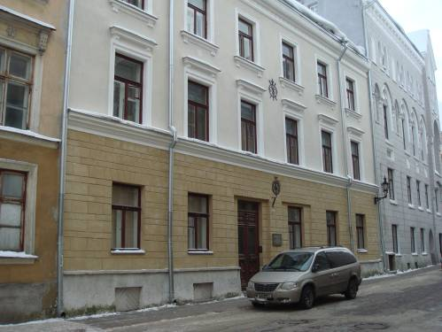
Tallinnas teostaud väljakaevamised näitavad, et siin armastasid inimesed elada juba kiviajal umbes 4500-5500 aastat tagasi. Esmakordselt on Tallinn mainimist leidnud aastal 1154, kui Araabia geograaf Abu-Abd-Allah-Mohammed Idris märkis selle enda poolt koostatud maailmakaardile, kus see kandis nime Koluvan. Selleks ajaks aastal 1030 oli Jaroslav Tark vallutanud praeguse Tartu koha peal olnud Tarbatu linnuse ning ehitas asemele uue linnuse mille nimetas Jurjeviks.
Pikka tänava tekkeajaks peetakse 13-14 sajandit, sest sellesse piirkonda Sulevimäel oli tekkinud vene kaupmeeste asula.
Pikk 64 kinnistu leiab esmakordselt märkimist aastal 1371 kui Eesti talupoegade ülestõusust Jüriööl oli möödunud 28 aastat. Algselt asus tänasel Pikk 64 kinnistul kaks kinnistut- edaspidi kinnistu 11 ja 12 (nagu kirjeldavad vanad kaardid ja arhiividokumendid).

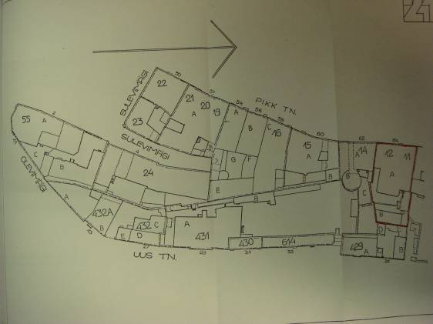

Kinnistul 11 on algselt seisnud diele-dornse süsteemis elamu, millega liitus otse kangialusega külgnenud väikemaja kinnistul 12.
Diele-dornse tüüpi elamut iseloomustab tänavaäärne avar ja suur ruum - diele - eeskoda, mille ühes taganurgas oli mantelkorstnaga kaetud köögiruum, teise nurgas aga ülakorrusele viiv trepp (algul kivist, hiljem puidust). Ruumi kattis piilarile toetuva ematalaga palklagi, põrand oli paeplaatidest. Keldriruumi esiseinas oli tavaliselt kaks suurt raidraamistuses ja trellidega varustatud akent ning nende vahel uhke teravkaarne perspektiivportaal, mis avanes kõrgele etikule. Fassaadil olid veel kaubakorruste luugid ja mitmesugused petikud. Dielele liitus ühendava ukse kaudu hoone hoovipoolses osas väiksem ruum - dornse (dörnse) - elutuba. See oli köetav keldris asetseva hüpokaustahjuga, mille kuumenev õhk läbi põrandas või seinas olevate kanalite pääses elutuppa.

Pikk 64 ajalugu
Kinnistu 11
11- Kinnistul 11 asunud elamu kuulus 1371-1381 a Pikk tn 66 koosseisu.
11- 1371 a. oli pikk tn 66 ja seega ka kinnistu 11 valdajaks Johannes Schiller.
12- 1371 a. viidatakse sellele kinnistule kui kinnistu 11ga külgnenud Ludeke Hundebeke kinnisvarale.
11- 1371 a. 15 detsember loovutas Johannes Schiller oma kinnistu Yowan Judesonile alias Jons Yudessonile alias Johans Vdessonile.
11- 1376 a. peeti millegi pärast vajalikuks fikseerida, et Petrus Sartori (pikk 68) ja Jons Yudessoni majade vahemüür kuulub Jonsile.
11- 1380 a. abiellus Lambrecht Schurenberger Yudessonii lesega ja sai seeläbi kõnealuse kinnisvara omanikuks
11- 1381 14. märts loovutas Lambrecht oma maja (Pikk 66 kõrval asunud väikese maja (kinnistul 11 asuva maja) koos tema õuevärava peale ulatunud ja sellega ühise katuse all olnud ehitse oma püttsepast väimehele, kelle nime pole mainitud. Loovutamise olulise asjana on ära märgitud, et sadeveed võisid ainult väikese maja ulatuses Lambrechti õue langeda ning müür kuhu konsoolid olid asetatud, kuulusid ainult Lambrechtile.
12- 1381 a. 6 oktoobril loovutas Ludolphus Hundebeke koos naisega oma kinnistu „sitam in longa plata“, õigustega nagu ta seda koos naisega ise oli kasutanud, Andreas Bremezele (Bremse, Bromse).
12- 1383´ndal aastal võttis viimane majavaldusele 30ne margase laenu.
12- 1389 a. paiku läks kinnistu eelmise lesega abiellunud Clawes Holstenberchi valdusesse, kes selle omanikuna esineb esineb järgnevalt ka Oleviste ehk 1390-1402 maksulehtedel.
11- 1392 a. läks Lambrechti lese või tütrega abiellumisel nii Pikk 66 kui ka kinnistu 11 Everd Warendorpi kätte, kes viimase Pikk 66´st lõplikult lahutas.
11- 1397 8 juunil loovutas Ewerd Warendorp oma maja pikk 66 ja kinnistu 11´ne Jacob van der Ouwe´le ja selle naisele.
11- 1398´ndal aasal loovutas Jacob oma kinnistu Thawes van der Vene´le. Majal lasus võlg Johannes Demerouwe´ile 30 marka.
11- 1398-1399 läheb maja üle Matteus van der Vene´le, kes laenab Demerouwilt veel 15 marka.
11 -1400 10 detseber loovutas Matteus oma kinnistu „ante strantporten sitam“, õigustega nagu ta seda kasutanud oli, Johannes Demerouwile.
12- Aasta enne Prantsuse kuninga Charles VII sündi omandab Hans Klunder 1402 aastal kinnistu 12.
11- 1405 a. 11 oktoober, aasta peale Tallinna raekoja valmimist, loovutas Demerouwe oma maja, Hans Klunderile. Majal lasub 1 margane aastarent rae kasuks ja kapital kuulub Oleviste kiriku püha Hendriku alatarile.
11, 12 – 1405 – 1414 liitis Hans Klunder kinnistutel 11 ja 12 paiknevad majad ühiseks majavalduseks.
12- Ligi 3aastat peale prantsuse rahvuskangelase Jeanne d´Arci sündi 7.06.1415 a. loovutab Hans Klunder oma sugulasele Jacob Everhard´ile oma elamu, kinnistul 12. Eesõigustatud kohutusena lasub kinnistul 1 margane aastarent raele. Peale selle kuulub Jaani seegile 15marka , millest igaks lihavõtteks tuleb maksta 1 mark kasvikut
12- Vahepeal on teadmata asjaolusel muutunud omandisuhe, sest on märgitud, et 20.03.1422 loovutab Andreas Pantzer hoone kinnistul 12 Andreas Eeste´le (eestlane). Majal lasuvad võlad raele 15 marka ja Jaani seegile 15 marka, kummaltki 1 marka renti aastas. Olulise asjana on välja toodud, et Andreas Eeste on saanud Tallinna kodanikuks 1419 ja on ilma pruulimisõiguseta.
11- Ei ole selge kunas see kinistu läks üle laevnikule Hinrik Rynlander´ile, kes sai kodanikuks 1421a jgaljuhul 18.03.1438 Rynlander´i lese vöörmündrid laenavad hoonele kinnistul 11 Eggert Horni laste vöörmündritelt 200 marka.
11- 10.01.1449, ligi kolm aastat enne Leonardo da Vinci sündi, Oleviste kiriku vöörmündrid loovutavad Hinrik Rynlander´ile kuulunud hoone kinnistul 11 Claus Peterssonile. Majal lasub 200 margane obligatsioon Kerstin Grimmerti kasuks.
11- 1456- 1459 oli hoone kinnistul 11omanikuks Hans Ketwig , kes sai kodanikuks 1456 aastal.
11- 1501 a. Marten Bokelman (kodanik 1473) oma naise ja vendade Hans ning Anthonius Ketwigh ´ide nimel loovutab nende emale ja poolvendadele ning poolõdedele, ehk surnud Mathias Ostendorpi lastele nende isale kuulunud hoone kinnistul 11.
Ilmselt abiellus Hans Ketwigi lesk Mathias Ostendorpiga, kes puudub kodanikeraamatus ja on surnud enne 1501 aastat.
11- 1513 a. Mathias Ostendorpi laste vöörmündrid loovutavad eelmainitud maja ja kinnisvara Hans Hasselbergh´ile. See abiellus Mathias Ostendorpi tütre Birte´ga.
11- 1525, viis aastat enne sõjasulase Vana Tooma kujulise tuulelipu paigaldamist raekoja torni, loovutavad Hans Hasselberghi lese vöörmündrid tema maja ja kinnistu 11, lese kaasavarana Heine Wilde´le, kes sai kodanikuks 1524. 1534, aasta enne Johann von Uexküll´i hukkamist Harju väravas, tappis ta Iwan Hunninghauseni ja pages Toompeale, kust ta aasta pärast tagasi tuli.
11- 14.05. 1546 surnud Heine Wilde lese vöörmündrid loovutavad maja ja kinnistu 11, lese esimesest abielust pojale Hans Hesselberg´ile, kes puudub kodanikeraamatus.
11- 15.04.1600 loovutatakse surnud Hans Hesselberg´i kinnistu 11 Claus Korffmaker´ile. See sai „mustpeaks“ 1581 kodanikuks 1584, oli Suurgildi oldermaniks ja suri 1616. Tema tütre Chatarinaga abielludes sai antud kinnistu omanikuks Hans Spenckhusen, kes võeti vastu kodanikuks 1613 aastal.
11- 25.10.1664 härra Constans Corbmacher kui preili elisabeth Spenckhuseni ja Johan Mülleri eestkostja, loovutab kaaspärijale härra Johannes Hartungi´ile väikese linnakooli rektorile elamu kinnistul 11, mis on surnud Claus Corbmacheri nimel. Johannes Hartung oli Hans Spenckhuseni väimees.
11- 20.10.1693 sissekandest selgub, et rektori Johannes Hartungi lesk, proua Catharina Spenckhusen oli selle kinnistu pärandanud oma õele ja tema pojale Johan Möllerile. Nüüd loovutab Justin Schmaltzius nende volinikuna elamu kinnistul 11, notarile Johan Bernhardi´le.
Viimane sai kodanikuks 1685 ja suri 1710. 1684 abiellus ta jõelähtme pastori tütreg Christina Sabina dielfeldiga, hiljem Barthold Strahlborni tütre Cattarina Elisabethiga, kes 1723 uuesti abiellus Paide pastori jacob Christian Engelken´iga ja suri 1727 aastal.
11- 21.10.1729 pärijad loovutaad maja kinnistul 11, kaupmehele chirstian Struer´ile, kes on selle avalikult oksjonilt ostnud. Chirstian Struerus sai kodanikuks 1728 kaupmehena ja suri juba 1731 aastal. Kinnistu valdajaks jäi tema lesk Sophia Johanna Grubben.
11- 11.10.1765 kaupmehe Christian Strueruse lese, proua Sophia Johanna Grubbeni nimel loovutatakse see kinnitu 11, tislermeistrile Martin Niclas Hinrich Pamprien´ile. See pärines Ratzeburgist, sai Tallinna kodanikuks 1759 ja abiells tisleri Andreas Lundbergi lesega Agneta Gartz´iga.
12- 4.05.1767 on märgitud, et tislermeistri Martin Niclas Hinrich Pamprien´i majad on teineteisest tulemüüriga eraldatud.
11, 12- 23.10.1767 sissekandest selgub, et kinnistule 12 asuvae majale on tisler Pamprien teinud iseseisva välisukse. Nüüd loovutab Pamprien kinnistul 11 asuva suure maja koos keldri ja pööninguga ning mõlema maja taga, kuni linnamüürini ulatuva õuega tislerile Johan Christian Brockman´ile, jättes endale ainult kinnistul 12 asuva väikese maja. Johan Christian Brockman pärines Güstrowist, sai Tallinna kodanikuks 1767 tislerina, abiellus siin seemiseparkalite oldermani Christian Steinbergi tütre Maria Rosinaga ja oli hiljem Viiburi kubermangu arhtektiks.
12- 12.10.1770 loovutab Pamprien oma kinnistul 12 asuva maja raehärrale Berend Heinrich Koch´ile kui linna vahtmeister Anton Peterseni patroonile. Viimane oli selle väikemaja ostnud 9.10.1770, kuid ei olnud linna kodanik.
12- 19.04 1779 sisekandest selgub, et Anton Petersen oli tolle kinnistu juba 21.09.1771 müünud edasi parukategijale Johan Diedrich Sodorff´ile, kes vahepeal on surnud. Nüüd laseb raehärra Berend Heinrich Koch selle kinnistu kanda John Diedrich Sodorffi lese, proua Anna Maria Sunni nimle. Johan Diedrich Sodorff pärines Güstrowist, sai Tallinna kodanikuks 1762 parukategijana ja abiellus iin oldermani Jan Boilloni lesega.
12- 21.10.1785 J.D.Sodorffi lese Anna Maria Sunni surma järel loovutab pärandustombu hooldaja selle kinnistu Niguliste kirikumehe Jürgen Magnus Grasmani lesele, proua Dorothea Elisabeth Bredau´le. Jürgen Magnus Grasman sai kodanikuks 1739 kaupmehena ja maeti 1772a. Niguliste kiriku teenrina 1739-1755 oli ta abielus Paide pastori Johan Gruno tütre Johanna Margarethaga ja 1756 abiellus surnud kaupmehe Christopher Bredow´i tütre Dorothea Elisabethiga.
11- 30.10.1798 saab kinnistu 11 omanikuks Dorothea Elisabeth Grassman (sündinud Bredau).
12- 28.10.1804 Dorothea Elisabeth Grasman (sündinud Bredau) loovutab kinnistu 12 maja superintendendi lesele proua Christina Gerdruta Winckler´ile (sündinud Lohmann).
Kinnistu järgevad omanikud olid:
11- 30.10.1806 saab kinnistu 11 omanikuks Gotthard Johan Baroth
12- 13.05.1810 saab kinnistu 12 omanikuks Johan Friedrich Tielker
11- 15.11.1827 saab kinnistu omanikuks Johan Friedrich Tilcker, kes ühendab mõlemad kinnistud ning hooned ja ehitab need kolmekorruseliseks.
NB! Siinkohal võib tegemist olla mingi eksitusega aastaarvus. Nimelt näitavad Tallinna Inseneride Komando poolt 1825 aastal üles joonistatud majade fassaadid, et juba siis oli ühendatud kinnistul asuv maja kolmekorruseline ja kokku ehitatud.
11, 12- 13.12.1829 raeprotokolliga number 4223 on kinnistud 11 ja 12 koos nendel asuva hoonega läinud ostu teel Johan Friedrich Tilkerilt Eestimaa kubermangu Vaimulikule Valitsusele 9000 rubla eest. Ostutehinguks andis oma nõusoleku Venemaa Riigi Nõukogu esimees vürst Aleksandr Golitsin ja arvatakse, et hoone ostmiseks vajalik summa oli kingitud imperaator Aleksander I poolt.

Hoonet oli küll korduvalt remonditud, kuid ilma kapitaalremondita, mida plaaniti 1866´ks aastaks oli hoone räämas. Tol ajal piiskopkonna teenistuses töötanud arhitekt A. Edelson koostas eelarve ja remondi (ümberehituse) projekti. Kuid need paberid läksid Riias või Peterburis kaduma ja remont venis.

1872. aastal 1eidis Eestimaa kubemer Sahhovskoi-Glebov-Stresnev, et Pikk 64 hoone on avariiline ja nõudis vaimulike koos peredega sealt ümberkolimist. Hoone jäeti kasutusele laona, et sellest saadud tulu kulutada vajalikule hoonekindlustusele ja fassaadi ning kõnnitee korrashoiule (linnapolitsei nõudis jalakäijate pärast hoone ohutus seisukorras hoidmist). Hoone remontimiseks rahade otsimine ei õnnestunud kohe. Küsiti raha Püha Nikolai kiriku koguduselt, kuid see ei andnud laenu, pohjendades, et kavatsevad ise maja osta. Hoone taheti pantida, kuid pakutud pantimise summad olid liiga vaiksed. Ettepanek müüa hoone maha ning saadud rahadega ehitada uus hoone Kalamajas peakirikule kuuluva Feodor Stratilati endise kiriku krundile ei leidnud koguduse poolt toetust.

Vahendite otsimise ajal tekkis omandi tüli naaberhoone omaniku R.V.Bemhardiga, kes ehitas kõrvale (Pikk 62, kinnistu 14) uue kolmekorruselise hoone ning kaevas omavoliliselt vastu Pikk 64 aeda settekaevu ja raius kinnistu piiril asuva torni seina aknaavad naabrite aeda ilma nende nõusolekuta. Peakiriku eestseisja kaebuse peale nõudis Linnavalitsus kõiki kinnistute omandit tõestavate dokumentide esitamist. Kuna Eestimaa Vaimulik Valitsus oli 1852. aastal suletud, anti kõik paberid Peterburi Vaimuliku Konsistooriumile üle. Probleemi raskendas veel asjaolu, et Tallinna vaimulikud olid Riiale allutatud ja ei tohtinud ise otse Peterburi Sinodis pabereid küsida.
Tüliõunaks osutus väike krunt peakiriku vaimulike hoone taga, teisel pool linnamüüri, millele pretendeeris V. Bemhard. Suure arutelu käigus ei suudetud tõestusi leida, et see krunt on kunagi õigeusu peakiriku omandis olnud. Tallinna Linnavalitsus andis osa vaidlusealust krunti V. Bemhardile hoonestamiseks. Hiljem, 1880 aastal lubati peakirikule kasutada ülejaanud vaidlusaluse krundi osa.

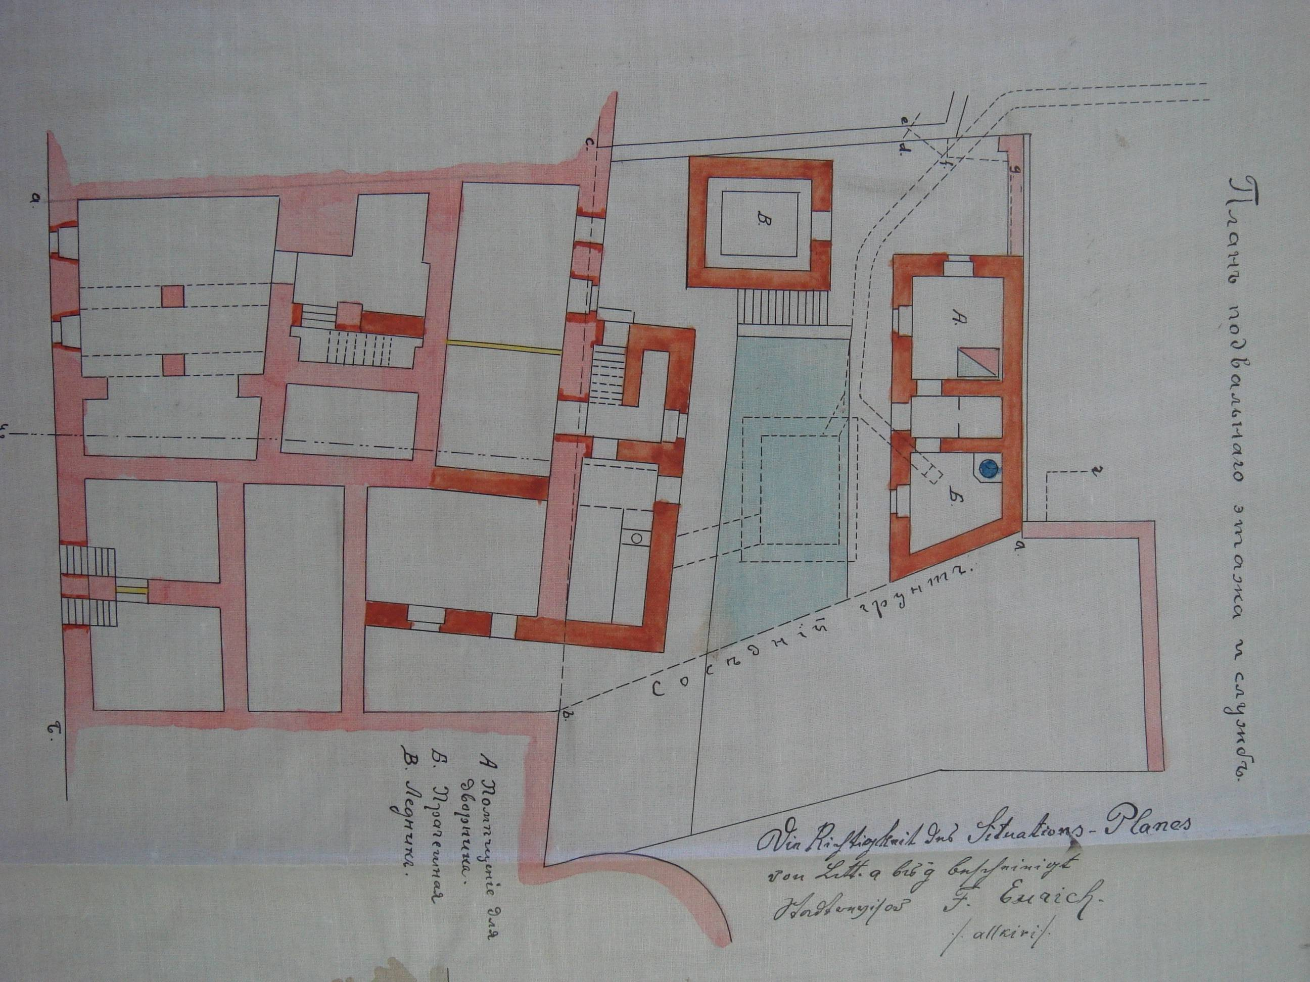
(punasega on tähistatud juurdeehitised, joonis aastast 1880)
Samal ajal hakkasid peakiriku vaimulike taotlused hoone Pikk 64 ümberehituse kohta täituma 1878 aastal koostas Konsistooriumis ametis olnud arhitekt Aleksei Fedotov hoone Pikk 64 uue projekti ja eelarve. Konsistoorium kinnitas projekti 1881. aastal ja käskis eraldada selle realiseerimiseks 27,422 rubla ja 81 kopikat hõbedas. Peakiriku vaimulikud koos kogudusega otsustasid, et ehitamist teostatakse nn majanduslikul viisil, st antakse alltoovõtule. Järelevalveks moodustati ehituskomitee koosseisus: peakiriku peapreester S. Popov, vaimulik K. Tisik, kaupmehed I. Rebrov ja K. Mihhailov arhitekt A. Fedorovi juhendamisel.
Karp Tisiku raamatus „Tööd“ andmete jargi enamus vana hoone Pikk 64 konstruktsioonidest lammutati, kuna suurem osa sisemisi kapitaalseinu ei omanud õiget vundamenti. Samuti ei olnud sügavat vundamenti hoone põhjaseinal. Taiesti uuena ehitati ka idapoolne välissein koos tagumise trepikoja konstruktsioonidega. Hoone lõunaseina juures leiti kolm üksteise kohal asunud maja kanalisatsiooni settekaevu. Hoone idaosas leiti vundamendikraavi kaevamisel munakivisillutisega tee ning "selle all" vana linnamüür. Keldri kaevamisel valisukse juures leiti vana kaev. Esimesena ehitati omaette hoonena peahoone taga kinniaetud linnamuuri vallikraavile pesuköök koos kojamehe korteriga. Ehitamine oli komplitseeritud kojamehe hoone all asuva naabri (V. Bernhardi) Väikese Rannavärava poole suunatud kanalisatsioonitorustiku tõttu. Ka ehitusmaterjalidega varustamine toimus samuti läbi nõlvakrundi, st alt Väikese Rannavärava juurest tassiti kõik üles. Uus hoone Pikk 64 sai valmis 1884. aasta sügiseks. Ehitajad ei mahtunud eelarvesse ning tekkinud ülekulu – 3,632 rubla 15 kopikat kohustas Konsistoorium peakiriku vaimulikel ja kogudusel kanda.
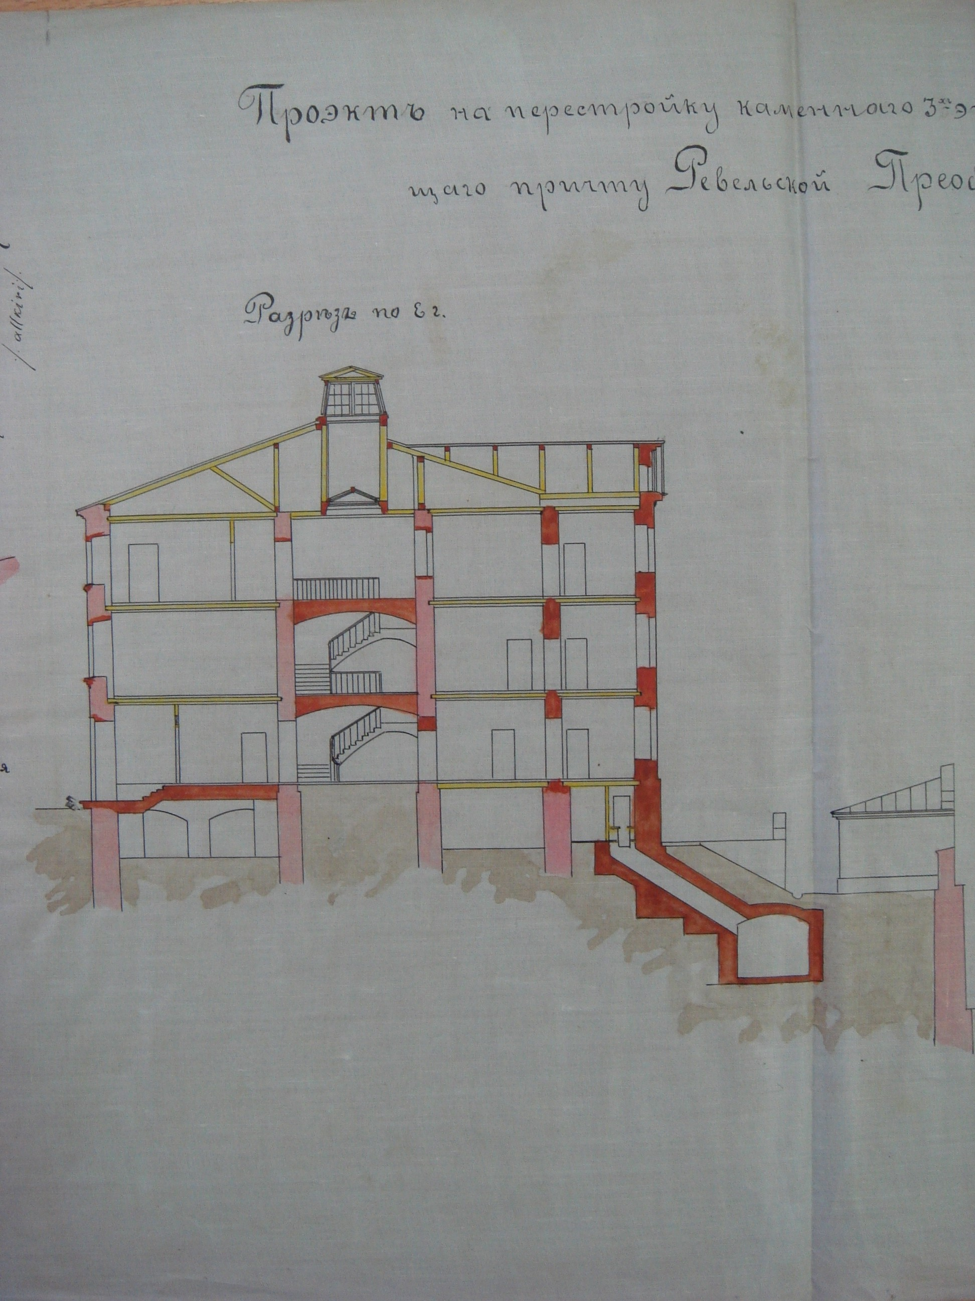
(punasega on tähistatud juurdeehitised, joonis aastast 1880)

Ümberehitatud hoone I´le korrusele projekteeriti algselt kolm suurt ja üks väike (tõenäoliselt majavalvuri) korter. Kabel korteril oli pääs uude tagumisse trepikotta. Ruumides olid plekk- ja kahhelahjud. Tualetid olid projekti järgi koondatud hoone õuepoolsesse otsa. Samas asus ka tagumine trepikoda. Suuremal korteril oli oma tualettruum, teiste korterite jaoks oli tagumise trepikoja juures veel kaks tualettruumi. II korrusel oli üks suur korter, õieti Kiriku Valitsuse ametiruumid. III korrusel algselt oli kaks korterit. Koos pesuköögi ja kojamehe korteri õuemajaga hoovis asus suur jääkelder.
Ajaloolised õigeusu Kiriku Valitsuse ruumid II korrusel on seotud kiriku poolt pühaks märtriks kulutatud Eesti esimese piiskopi Platoni tegevusega. Piiskop Platon (Paul Kulbus) oli Pühima patriarhi Tihhoni poolt 10. jaanuaril 1918 määratud Riia piiskopkonna ajutiseks valitsejaks (tapeti punaarmeelaste poolt Tartu Krediidipanga keldris 1919. aasta jaanuaris). Samades ruumides töötas ja elas üle kolmekümne aasta Tallinna ja Eesti metropoliit Aleksius hiljem Moskvaja kogu Venemaa patriarh Aleksius II.
11, 12- 29.09.1928 saab hoone omanikuks kodanlik Eesti Vabariik.
11, 12- 28.05.1932 saab hoone omanikuks Eesti Apostliku Õigeusu Kirik.
11, 12- 1940 a. natsionaliseeriti maja nõukogude võimu poolt.

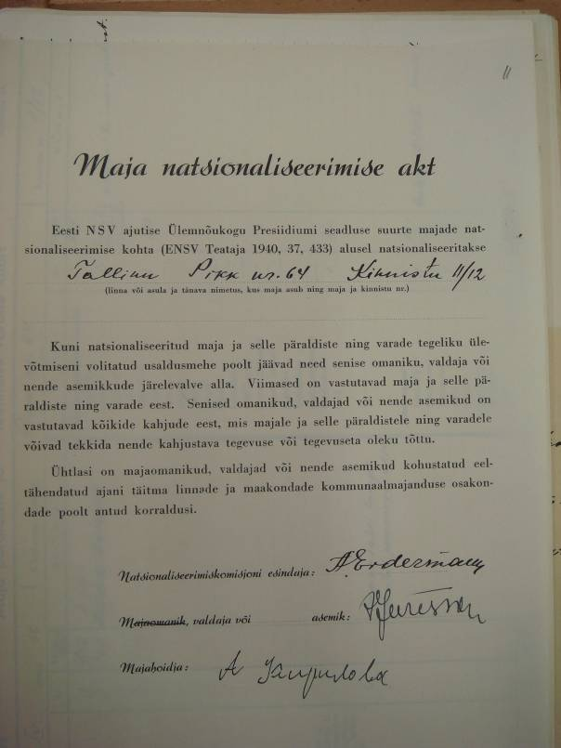

Teksti kirjapilt on edatatud peaaegu muutmatul kujul, nii nagu nad arhiivimaterjalides üles on tähendatud.

Informatsiooni eest täname:
Tallinna Linnaarhiivi
Tallinna Kultuuriväärtuste ametit
Vikipeedia veebientsüklopeediat

NB! Kõik kellel on maja kohta teada veel mingeid huvitavaid fakte, pärimusi või lugusid, palun saatke need minule. Täiendan maja ajalugu meelsasti.

